PILIHLAH SALAH SATU JAWABAN YANG BENAR DI LEMBAR JAWABAN

1. Sebuah penghapus papan tulis di kelas memiliki panjang, lebar, tinggi dan massa, maka besaran turunan yang dapat diperoleh dari data penghapus papan tulis tersebut adalah….
2. Volume, berat dan kecepatan
3. Volume, massa jenis dan Luas
4. Tekanan, Energi dan massa jenis
5. Berat ,luas dan usaha
6. Perhatikan perubahan wujud zat berikut

menguap

mengembun

1

3

2

Dari skema perubahan wujud zat, zat 2 memiliki sifat....

1. Bentuk tetap, volume tetap dan gaya tarik antar partikel sangat kuat
2. Bentuk berubah, volume tetap dan gaya tarik antar partikel kurang kuat
3. Bentuk dan volume berubah, gaya tarik antar partikel sangat lemah
4. Bentuk berubah, volume berubah dan gaya tarik antar partikel kuat
5. Logam dengan massa 500 gram dan bersuhu 360C dimasukkan ke dalam air yang massanya 1000 gram dengan suhu awal 400C. saat terjadi keseimbangan suhu akhir 380C, Jika kalor jenis air 4200 J/kg0C,dan tidak ada kalor yang hilang, maka kalor jenis logam adalah ….
6. 4200 J/kg0C
7. 4500 J/kg0C
8. 4600 J/kg0C
9. 8400 J/kg0C
10. Perhatikan grafik kecepatan (v) terhadap waktu (t) dari sebuah benda berikut.

C

B

D

A

Waktu (s)

Kecepatan (m/s)

Kesimpulan dari grafik tersebut adalah....

1. Grafik A benda bergerak lurus berubah beraturan dan mengalami percepatan
2. Grafik B benda bergerak lurus beraturan dengan kecepatan tetap
3. Grafik C benda bergerak lurus beraturan dan mengalami percepatan
4. Grafik D benda bergerak lurus beraturan dengan perlambatan .

Pernyataan yang benar adalah….

1. (1) dan (2)
2. (1) dan (4)
3. (2) dan (3)
4. (3) dan (4)
5. Perhatikan gambar berikut.

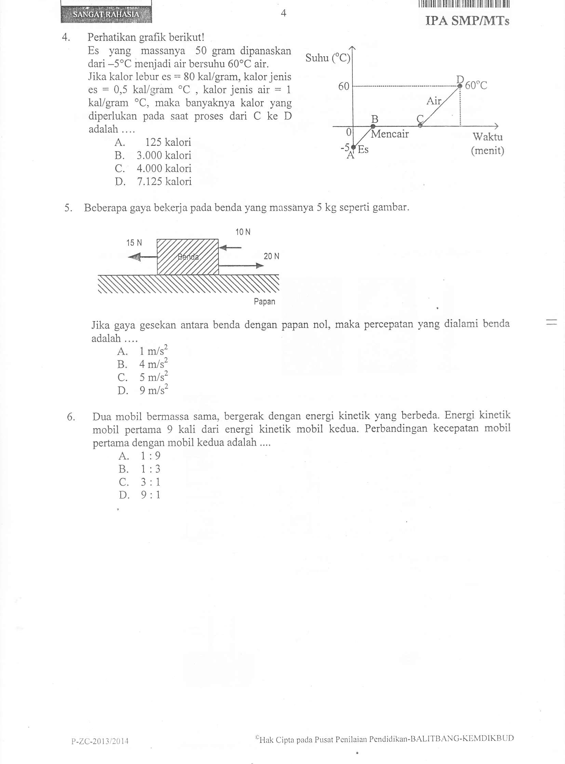

Apabila balok diberi gaya seperti gambar percepatan benda 2 m/s2 ,Apabila di atas balok ditambahkan benda yang massanya 500 gram dan gesekan antara balok dengan lantai diabaikan maka, Percepatan yang dialami balok menjadi....

1. 0,6 m/s2
2. 1,67 m/s2
3. 2 m/s2
4. 2,5 m/s2
5. Gambar berikut melukiskan lintasan gerak sebuah bola yang dilemparkan oleh seorang anak.

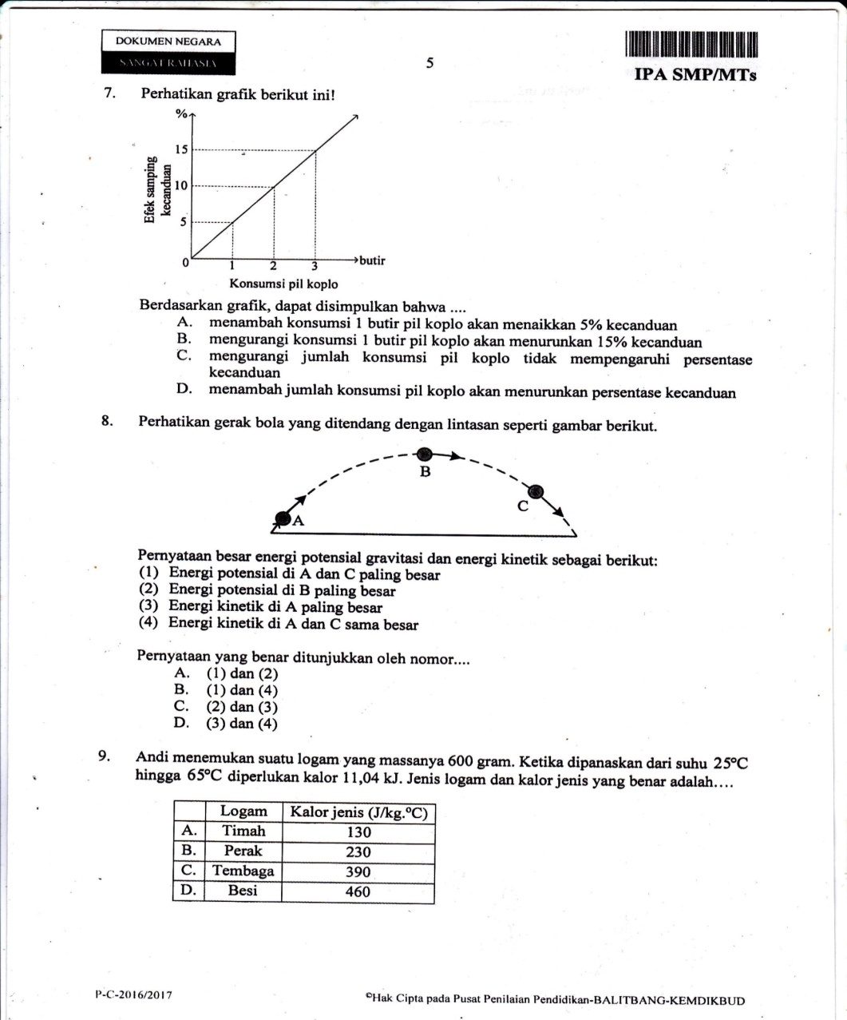

Berdasarkan lintasan bola tersebut maka dapat disimpulkan:

1. Gerakan bola dari A-B energi potensial bertambah karena kecepatannya bertambah .
2. Gerakan bola dari A-B Energi potensialnya bertambah karena makin tinggi kedudukannya.
3. Gerakan bola dari B-C energi kinetiknya bertambah karena makin rendah kedudukannya.
4. Gerakan bola dari B-C energi kinetiknya bertambah karena makin besar kecepatannya.

Pernyataan yang benar ditunjukkan nomor….

1. (1) dan (2)
2. (1) dan (3)
3. (2) dan (3)
4. (2) dan (4)
5. Perhatikan gambar berikut.

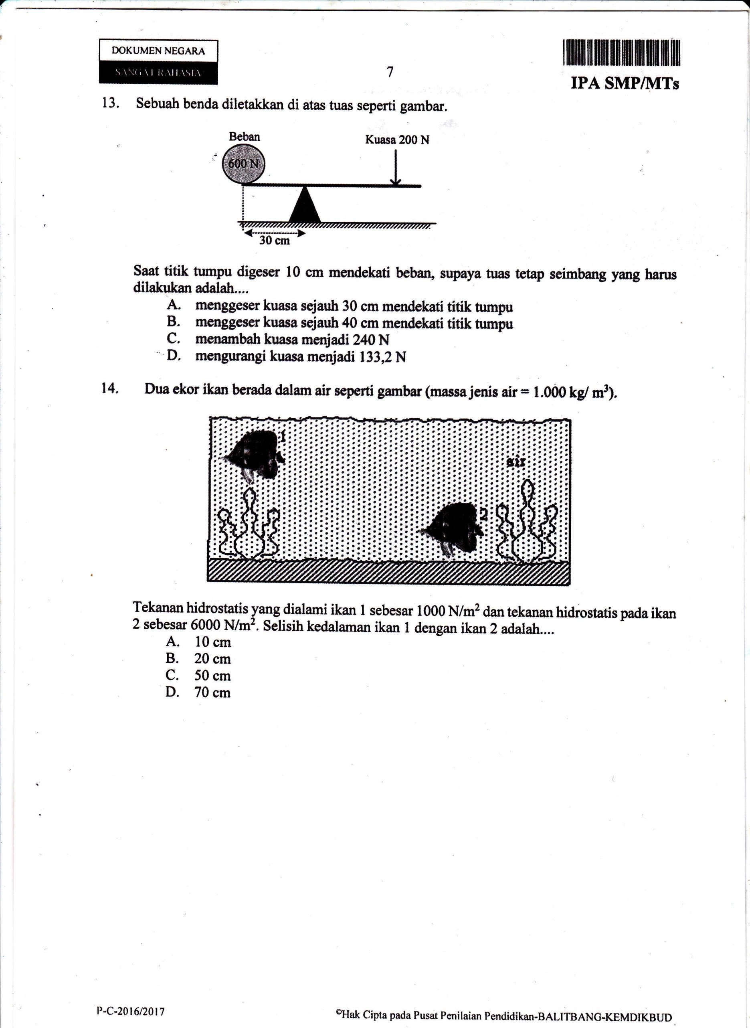

**20 cm**

**Kuasa 300 N**

Saat titik tumpu digeser 10 cm mendekati titik beban supaya tuas tetap seimbang, maka yang harus dilakukan...

1. Menggeser kuasa sejauh 10 cm mendekati titik tumpu.
2. Menggeser kuasa sejauh 20 cm mendekati titik tumpu
3. Menambah kuasa menjadi 350 N
4. Mengurangi kuasa menjadi 120 N
5. Sebutir telur tenggelam seperti gambar berikut.

Apabila kedalam air ditambahkan garam dapur dan larut di dalamnya,maka yang terjadi dengan sebutir telur adalah….

1. Tetap tenggelam karena massa jenis telur lebih besar dibanding massa jenis larutan air dan garam dapur
2. Tetap tenggelam karena gaya keatas pada telur lebih kecil disbanding gaya ke bawah
3. Melayang karena massa jenis larutan bertambah ketika ditambahkan garam dapur
4. Terapung karena gaya keatas pada telur lebih besar dibanding gaya ke bawah.
5. Perhatikan gelombang transversal berikut ini

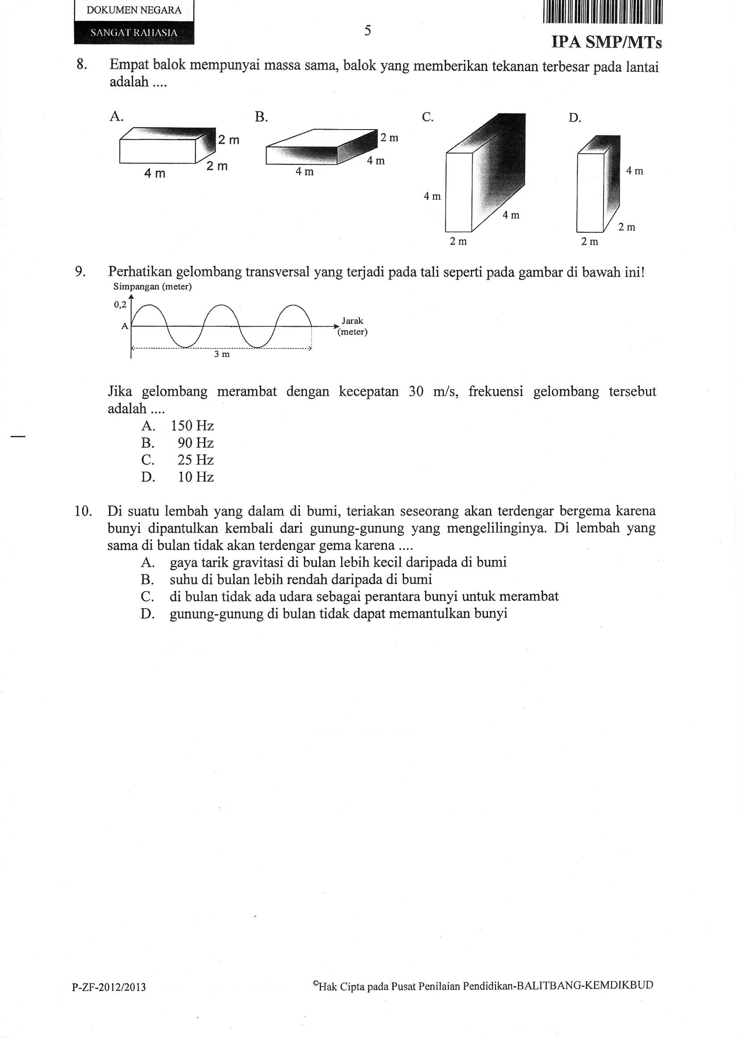

Apabila periode gelombang 0,3 sekon, maka besarnya cepat rambat gelombang adalah:

1. 0,9 m/s
2. 4 m/s
3. 6 m/s
4. 7,5 m/s
5. Apabila kita berada pada dalam suatu ruangan tanpa zat perdam suara ,maka suara kita kurang terdengar jelas hal ini disebabkan….
6. Dinding ruangan menyerap suara kita
7. Bunyi pantul datang bersamaan dengan bunyi asli
8. Terjadi gema sehingga mengganggu bunyi asli
9. Terjadi gaung sehingga mengganggu bunyi asli.
10. Sebuah benda diletakkan di depan cermin cekung seperti gambar,ternyata sifat bayangan nyata,terbalik dan di perbesar 2 kali dari bendanya.

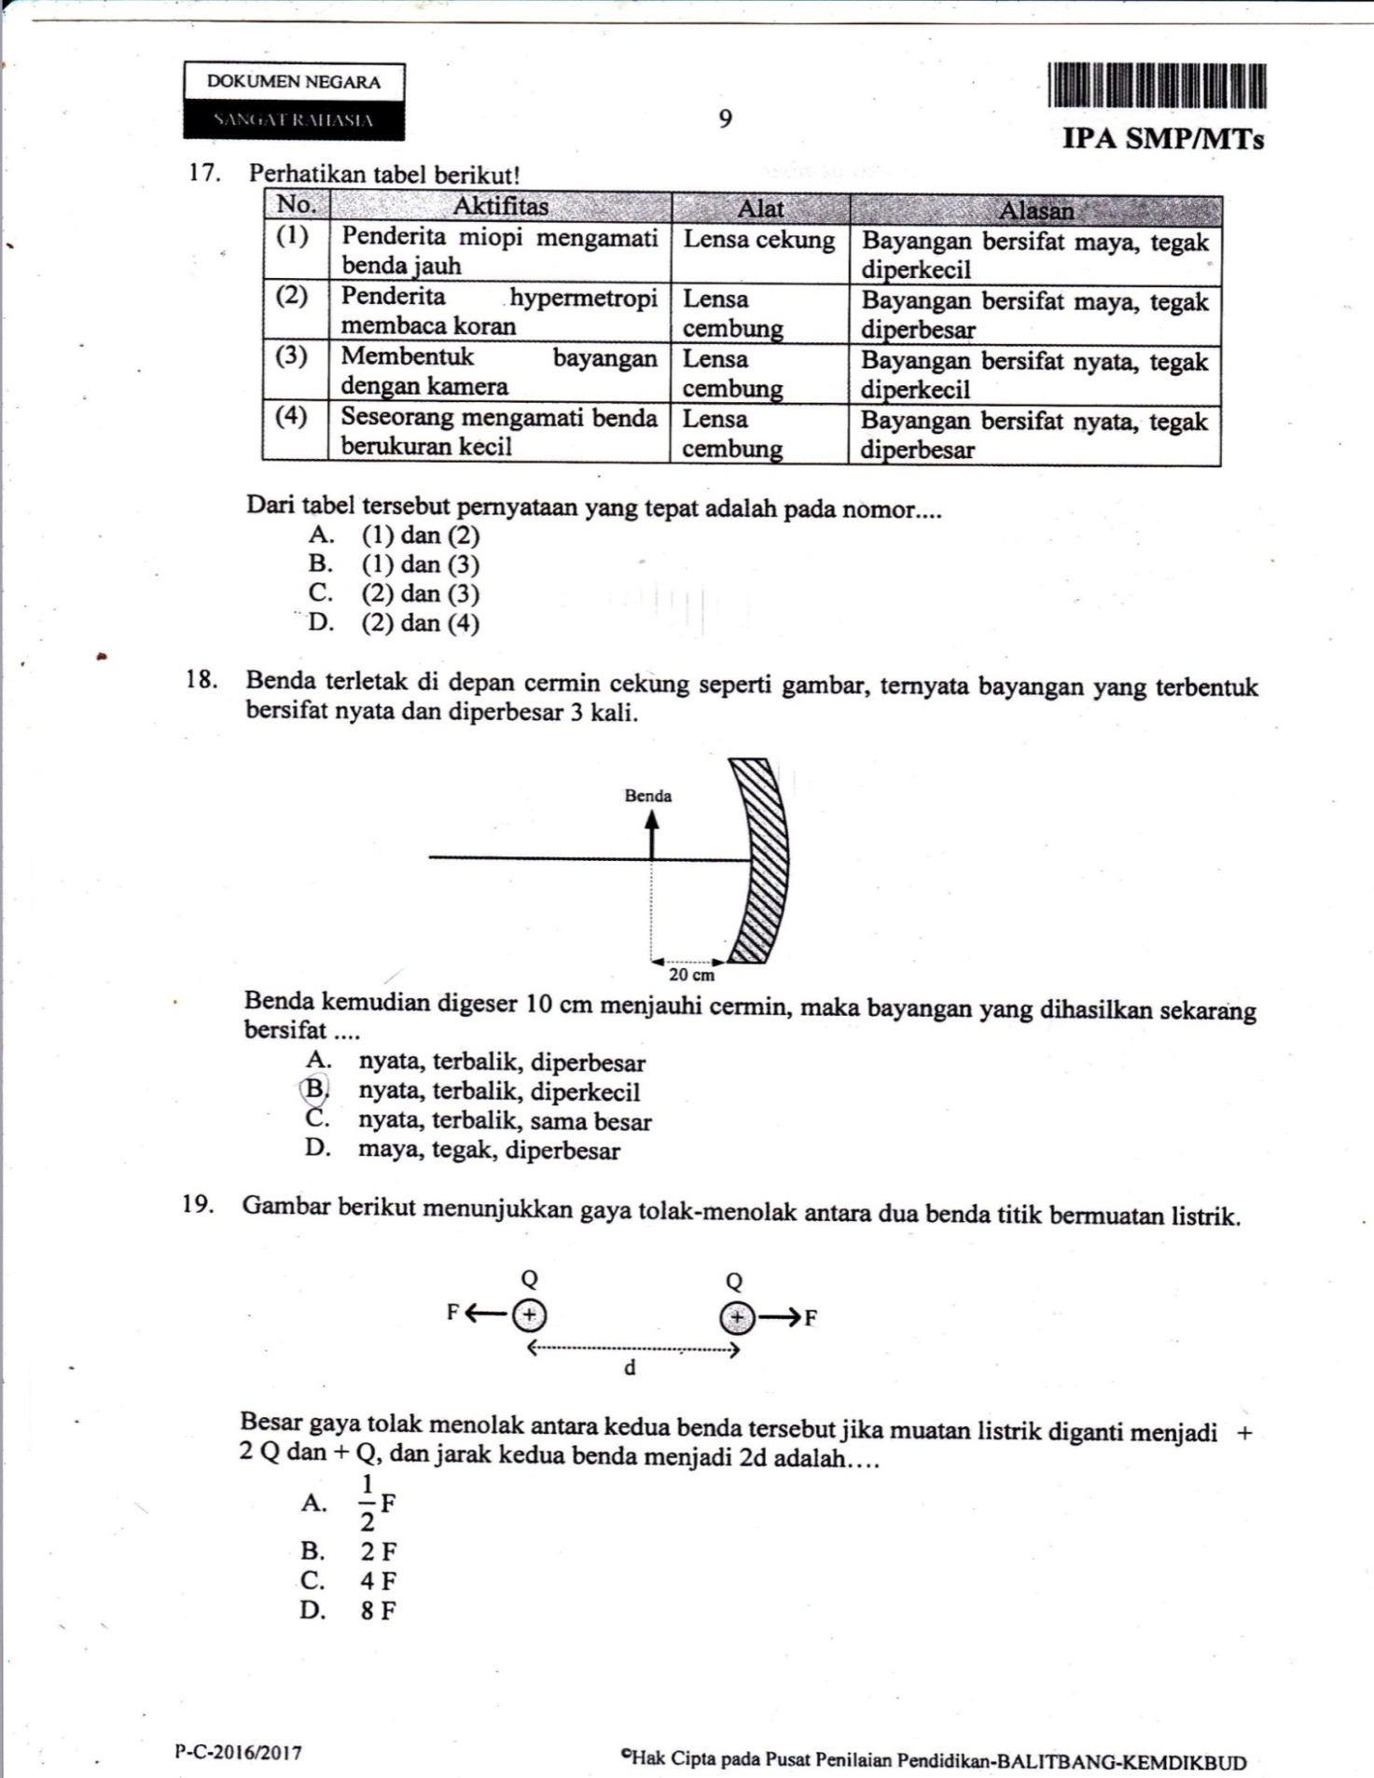

30 cm

Apabila kemudian benda digeser 15 centimeter menjauhi cermin,maka sifat bayangannya adalah....

1. Nyata,Terbalik,diperbesar.
2. Nyata,Terbalik,diperkecil.
3. Nyata,Terbalik,sama besar.
4. Maya,tegak, perbesar.
5. Perhatikan gambar berikut.

r

q q

Dua buah muatan listrik +q dan –q terpisah sejauh r maka terjadi gaya tarik sebesar F .Apabila kedua muatan diperbesar menjadi dua kali semula dan jarak kedua muatan menjadi 1/3r,maka gaya tariknya menjadi....

1. 4F
2. 9F
3. 12F
4. 36F
5. Perhatikan rangkaian lampu berikut

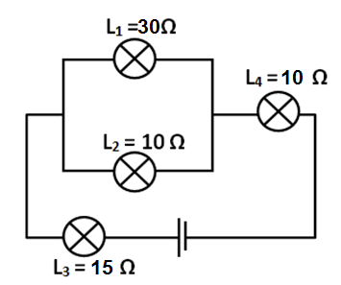

Urutan daya lampu dari yang paling kecil ke yang paling besar adalah ….

1. L4 – L3 – L2 – L1
2. L1 – L2 – L4 – L3
3. L1 – L4 – L3 – L2
4. L3 – L1 – L2 – L4
5. Air dengan kalor jenis 4200 J/KgoC memiliki massa 5 kg bersuhu 30oC dipanaskan dengan pemanas air yang memiliki daya 100 Watt selama 7 menit,maka suhu akhir ….
6. 30oC
7. 40oC
8. 50oC
9. 60oC
10. Perhatikan beberapa pernyataan berikut.
    1. Memperbesar diameter kawat
    2. Memperpanjang kumparan kawat
    3. Memperbesar kuat arus listrik
    4. Menambah jumlah lilitan

Upaya yang benar untuk memperkuat medan magnet pada elektromagnet adalah nomor….

1. (1),(2)
2. (1),(3)
3. (2),(3)
4. (3),(4)
5. Percobaan dengan transformator didapatkan hasil sebagai berikut.

|  |  |  |  |  |  |
| --- | --- | --- | --- | --- | --- |
| Np | Ip | Vp | Ns | Is | Vs |
| 500 | 6mA | X | 200 | Y | 3v |

Berdasarkan dari data tersebut , maka nilai X dan Y berturut-turut adalah….

1. 7,5 v dan 15 mA Jenis trafo step up
2. 7,5 v dan 15 mA Jenis trafo Step down
3. 1,2 v dan 2,4 mA Jenis trafo step up
4. 1,2 v dan 2,4 mA Jenis trafo step down
5. Pada setiap tanggal 21 juni sampai 23 september , belahan utara bumi mengalami musim panas, sedangkan belahan selatan bumi mengalami musim dingin. Peristiwa ini disebabkan adanya….
6. Rotasi bumi
7. Rotasi bulan
8. Revolusi bumi
9. Revolusi bulan
10. Apabila kita mendapai zat-zat belerang, soda kue, Udara maka urutan yang benar zat tersebut adalah…
11. Unsur, senyawa, campuran
12. Campuran,senyawa, unsur
13. Unsur, campuran, senyawa
14. Unsur, senyawa, campuran
15. Pada percobaan asam,basa beberapa zat. Apabila bahan –bahan tersebut dilarutkan dalam air dan ditambah indikator fenolftalein,maka hasil percobaan yang tepat adalah….

|  |  |  |
| --- | --- | --- |
| Zat | Bahan | Hasil |
| A | Pasta gigi | Tidak berwarna |
| B | Cuka | Berwarna merah muda |
| C | Air soda | Berwarna merah muda |
| D | Tablet obat sakit mag | Berwarna merah muda |

1. Campuran serbuk besi dan belerang dapat dipisahkan menggunakan metode….
2. Filtrasi
3. Distilasi
4. Sublimasi
5. Atraksi magnetic
6. Perhatikan beberapa pernyataan berikut.
7. Mudah berkarat
8. Mudah membusuk
9. Mudah dialiri arus listrik
10. Mempunyai titik leleh tinggi

Di antara sifat-sifat tersebut yang merupakan sifat kimia adalah….

1. (1) dan (2)
2. (1) dan (3)
3. (2) dan (3)
4. (3) dan (4)
5. Bahaya mengonsumsi makanan yang mengandung bahan pengawet sintetis secara berlebihan dan terus menerus adalah….
6. Gangguan saraf sehingga kerja otot lamban
7. Mempercepat timbulnya sel kanker
8. Pengikatan oksigen oleh darah melambat
9. Ketergantungan terhadap bahan pengawet.
10. Perhatikan pernyataan berikut.
11. Menaikkan tekanan darah
12. Mempercepat denyut jantung
13. Kemunduran kesadaran dan daya ingat
14. Mengganggu system pernapasan.

Pengaruh nikotin bagi tubuh adalah….

1. (1) dan (2)
2. (1) dan (3)
3. (2) dan (3)
4. (3) dan (4)
5. Perhatikan gambar aktifitas berikut!

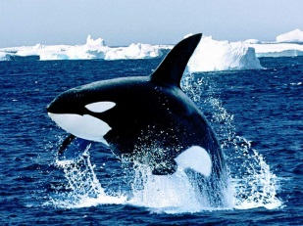

Aktifitas pada gambar menunjukkan bahwa makhluk hidup memiliki ciri....

1. ekskresi C. nutrisi
2. respirasi D. reproduksi
3. Dinda mengamati preparat melintang daun dengan menggunakan mikroskop untuk melihat bagian stomata. Ketika melihat bayangan preparat, nampak gambar seluruh bagian penampang daun sehingga stomata tidak terlihat jelas. Langkah yang dilakukan Dinda untuk dapat melihat stomata dengan jelas adalah....
4. mengganti preparat yang lebih jelas agar dapat melihat stomata
5. memutar revolver untuk memilih lensa objektif perbesaran kuat
6. mengatur makrometer dan mikrometer agar dapat melihat stomata dengan jelas
7. mengatur diafragma agar cahaya yang masuk cukup
8. Perhatikan gambar berikut!

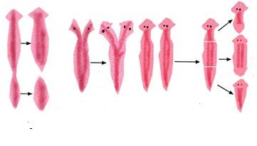

Kemampuan berkembangbiak seperti ditunjukkan oleh gambar adalah....

1. membelah diri C. Spora
2. tunas D. fragmentasi
3. Perhatikan kunci determinasi berikut!

1 a. memiliki tulang belakang................2

b. tidak memiliki tulang belakang......P

2 a. memiliki kelenjar susu....................Q

b. tidak memiliki kelenjar susu............3

3 a. bergerak dengan sirip dan bernapas dengan insang....................................R

b. bergerak tidak dengan insang dan bernapas tidak dengan sirip.................4

4 a. tubuh bersisik.................................S

b. tubuh ditutupi bulu..........................T

Berdasarkan kunci tersebut yang sesuai dengan Q, R dan T adalah....

1. rusa, hiu dan kucing
2. kucing, hiu dan elang
3. kerbau, buaya dan paus
4. elang, rusa dan hiu
5. Perhatikan jaring-jaring makanan berikut!

tikus

sawi

Bunga sepatu

ulat

Burung pipit

elang

belalang

katak

Jika petani memberantas belalang karena dianggap sebagai hama tanaman, kemungkinan yang akan terjadi pada ekosistem tersebut adalah....

1. menurunnya populasi katak dan meningkatnya populasi sawi
2. menurunnya populasi burung pipit dan meningkatnya populasi elang
3. meningkatnya populasi sawi dan katak
4. menurunnya populasi sawi dan tikus
5. Limbah industri tahu dapat menimbulkan pencemaran air yang cukup berat karena mengandung banyak polutan organik. Komponen terbesar dari limbah tahu adalah protein sehingga masuknya limbah cair tahu ke lingkungan perairan akan meningkatkan total nitrogen diperairan tersebut. Seringnya limbah tahu dibuang secara langsung tanpa pengolahan sehingga dapat menyebabkan air keruh, berbusa, dan menimbulkan bau.

Usaha yang dilakukan untuk mencegah pencemaran limbah pada kasus tersebut adalah....

1. merelokasi penduduk dari daerah aliran sungai
2. menutup aliran limbah dari industri tahu
3. mengolah limbah industri sebelum dibuang
4. menebar bakteri pengurai limbah ke sungai
5. Perhatikan gambar grafik berikut!

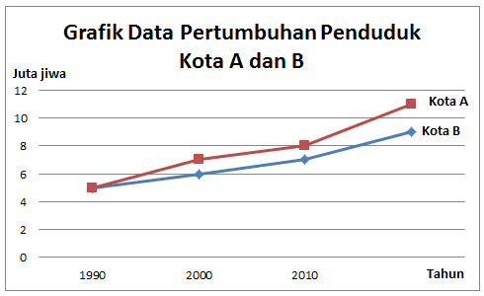

Hubungan antara pertumbuhan penduduk dengan kualitas lingkungan yang akan ditimbulkan berdasarkan grafik adalah....

1. kota A memiliki kualitas lingkungan lebih baik dibandingkan kota B
2. Kota B memiliki tingkat pencemaran lebih tinggi dari kota A
3. Kota B memiliki ketersediaan lahan pertanian lebih baik dari kota A
4. kota B memiliki kualitas air lebih baik dibandingkan kota A
5. Perhatikan gambar aktifitas berikut!

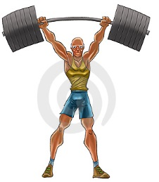

Pernyataan berikut yang sesuai dengan kerja otot saat seorang atlet melakukan gerakan seperti gambar adalah....

1. fleksor relaksasi dan ekstensor berkontraksi
2. bisep berkontraksi dan trisep berelaksasi
3. fleksor berkontraksi dan ekstensor relaksasi
4. otot pronator teres dan kuadratus bekerja sinergis
5. Beberapa hari ini, Dina suka menunda-nunda buang air besar, sehingga penyerapan air dalam usus besar berlangsung terus menerus. Ia juga kurang makan makanan yang mengandung serat sehingga mengakibatkan feses menjadi keras. Berdasarkan kasus tersebut, dapat disimpulkan bahwa Dina mengalami gangguan pencernaan yang disebut....
6. gastritis C. konstipasi
7. diare D. maag
8. Beberapa hari ini, pak Anton tidak masuk kerja. Ia mengalami gejala-gejala tekanan darah 80/60 mmHg, jantung terasa berdebar, badan terasa lemas, kepala terasa pusing, pandangan buram serta terkadang kehilangan kesadaran atau pingsan.

Berdasarkan gejala tersebut, pak Anton dapat dikatakan menderita....

1. anemia C. hipotensi
2. hipertensi D. sklerosis
3. Perhatikan grafik berikut!

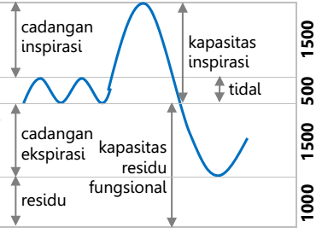

Kapasitas vital paru-paru berdasarkan grafik adalah.....

1. 2000 cc C. 3000 cc
2. 2500 cc D. 3500 cc
3. Pada proses pembentukan urine, berlangsung proses pemilihan molekul yang sangat selektif melalui mekanisme transpor aktif dan pasif. Pada proses reabsorpsi terjadi.....
4. sekresi ADH (antidiuretica hormone) naik di glomerulus sehingga air urine menjadi encer dan banyak
5. Penambahan zat-zat tertentu yang sudah tidak diperlukan lagi seperti Na+, urea, K+ dan kreatinin
6. Penyerapan kembali zat-zat yang terlarut dalam urine primer diantaranya ion Na+, air, glukosa dan protein
7. Penambahan zat-zat yang harus dibuang melalui tubulus distal diantaranya ion H+, ion K+ dan NH4
8. Seorang pasien mengalami gejala diantaranya: luka lepuh pada alat kelamin, pembengkakan getah bening pada bagian paha, tulang dan sendi terasa nyeri serta timbul bercak-bercak diseluruh tubuh, setelah uji lab ditemukan bakteri *Treponema pallidium*. Dapat disimpulkan bahwa pasien tersebut menderita....
9. Kanker serviks
10. Sifilis
11. Gonorea
12. Keputihan
13. Perhatikan gambar irisan melintang daun berikut!



Bagian yang ditunjuk oleh huruf A berfungsi untuk...

1. mengangkut zat hara
2. mengangkut hasil fotosintesis
3. tempat berlangsungnya fotosintesis
4. tempat pertukaran gas
5. 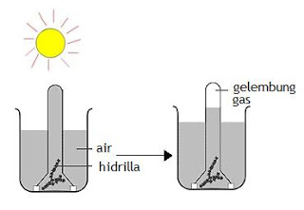Perhatikan gambar percobaan proses fotosintesis berikut!

Berdasarkan gambar, faktor yang berperan pada proses fotosintesis agar dapat menghasilkan gelembung gas yang maksimal adalah....

1. cahaya yang terang sebagai sumber energi
2. klorofil yang sedikit agar fotosintesis lebih efektif
3. gelembung oksigen sebagai bahan fotosintesis
4. air yang banyak sebagai sumber karbondioksida
5. Persilangan galur murni kacang kapri berbiji bulat warna kuning (BBKK) dengan kacang kapri berbiji keriput warna hijau (bbkk) diperoleh kacang kapri biji bulat warna kuning (BbKk). Jika keturunan F1 disilangkan dengan induknya yang resesif, persentase kacang kapri berbiji keriput warna kuning adalah....
6. 100% C. 50%
7. 75% D. 25%
8. Produk bioteknologi berikut ini yang memiliki dampak buruk terhadap lingkungan adalah....
9. Proses pembuatan tempe dalam skala besar yang menghasilkan limbah
10. Pemanfaatan bakteri Thiobacillus ferrooxidans dalam proses bioleaching sehingga dihasilkan logam murni
11. Pembuatan nata de coco dari limbah air kelapa dengan memanfaatkan *Acetobacter xylinum*
12. Memanfaatkan bakteri *Escherichia coli* untuk membantu rekayasa genetik pada tanaman tebu unggul

-o-